Giải bài tập môn Địa Lý lớp 8 Bài 12: Đặc điểm tự nhiên của khu vực đông Á
Hướng dẫn giải bài tập lớp 8 Bài 12: Đặc điểm tự nhiên của khu vực đông Á
I. KIẾN THỨC CƠ BẢN
1. Khu vực Đông Á, về mặt địa lí tự nhiên không phải là khu vực rộng nhất, mà bao gồm hai bộ phận khác nhau đó là phần đât liền và phần hải đảo. Phần đất liền lại gồm hai khu vực, khu vực phía đông là vùng núi trung bình, núi thấp và đồng bằng; khu vực phía tây có núi và sơn nguyên cao hùng vĩ. Do nằm trong hai bộ phận tự nhiên khác nhau, nên đặc điểm tự nhiên của Đông Á khá phức tạp, không theo những quy luật chung của một khu vực thống nhất. Đó là điểm cần chú ý để không bị sai lệch khi muốn khái quát hóa đặc điểm chung toàn khu vực.
2. Sự khác nhau về chế độ nước của hai sông Hoàng Hà và Trường Giang. Hoàng Hà và Trường Giang là hai sông lớn của Đông Á nằm gọn trong lãnh thổ Trung Quốc. Hai sông có những điểm giống nhau là cùng bắt nguồn trên sơn nguyên Tây Tạng, cùng chảy về phía đông theo phương vĩ tuyến và đổ ra các biển thuộc Thái Bình Dương, song về chế độ nước hai sông lại khác nhau. Hoàng Hà có chế độ nước thất thường vì nó chảy qua các vùng khí hậu khác nhau: thượng nguồn thuộc khí hậu núi cao, trung lưu chảy qua cao nguyên Hoàng Thổ thuộc khí hậu cận nhiệt gió mùa. Về mùa đông, lưu lượng nước rất nhỏ, nhưng đến mùa hạ do tuyết và băng tan ở thượng nguồn và mưa gió mùa ở hạ lưu nên lưu lượng nước rất lớn. Lưu lượng nước chênh lệch giữa thời kì lũ lớn nhất với thời kì cạn nhất có thề gấp 88 lần, vì thế ở ha lưu thường xảy ra lũ lớn, sông đổi dòng gây tai họa khủng khiếp cho con người.
Trái lại, Trường Giang có thế tương đối điều hòa. Nguyên nhân là do phần trung và hạ lưu sông chảy qua phần phía nam Trung Quốc với khí hậu cận nhiệt đới gió mùa. về mùa hạ có mưa nhiều, nhưng về mùa đông ở đây vẫn có mưa do hoạt động của khí xoáy. Lưu lượng nước thời kì lũ lớn nhất so với thời kì cạn nhất chỉ chênh lệch nhau chưa đến 3 lần. Bởi vậy, về chế độ nước, có người đã so sánh: “Trường Giang tựa như một cô gái dịu hiền, còn Hoàng Hà như một bà già cay nghiệt”.
II. TRẢ LỜI CÁC CÂU HỎI
Giải bài tập 1 trang 43 SGK địa lí 8: Em hãy dựa rào hình sau dây VCI kiến thức đã học: Các bạn xem hình trong SGK
a) Hãy cho biêt khu vực Đông Á bao gồm các quốc gia và vùng lãnh thổ nào? Các quốc gia và vùng lãnh thổ Đông Á tiếp giáp với các biển nào?
Trả lời:
Lãnh thổ Đông Á gồm các quốc gia và vùng lãnh thổ: Trung Quốc, Triều Tiên, Hàn Quốc, Nhật Bản và đảo Đài Loan. Các quốc gia và vùng lãnh thổ Đông Á tiếp giáp với các biển: Biển Nhật Bản, Biển Hoàng Hải, Biển Hoa Đông, Biển Đông và Thái Bình Dương.
b) Nêu những điếm khác nhau về địa hình phần đất liền và phần hải đảo của khu vực Đông Á.
Trả lời:
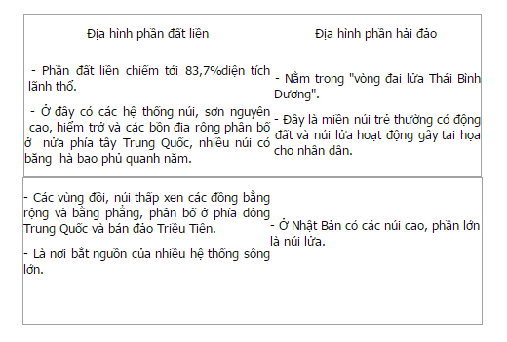
Giải bài tập 2 trang 43 SGK địa lí 8: Những điểm giống và khác nhau giữa hai sông Hoàng Hà tù Tntờng Giang.
Trả lời:
a) Giống nhau:
- Đều là hai sông lớn của Trung Quốc, bắt nguồn từ sơn nguyên Tây Tạng ở phía tây chảy về phía đông rồi đổ ra biển.
- Ở hạ lưu đều bồi đắp thành những đồng bằng rộng, màu mỡ.
- Nguồn cung cấp nước đều do băng tuyết tan và mưa gió vào mùa hạ.
- Hai sông đều có lũ lớn vào cuối mùa hạ, đầu thu và cạn vào đông xuân.
b) Khác nhau:
- Sông Trường Giang: Có độ dài lớn hơn sông Hoàng Hà, đố nước ra biển Hoa Đông, bồi đắp lên đồng bằng Hoa Trung.
- Sông Hoàng Hà: Ngắn hơn và đổ nước ra biển Hoàng Hải, bồi đắp lên đồng bằng Hoa Bắc. Sông Hoàng Hà có chế độ nước thất thường, trước đây vào mùa hạ hay có lũ lụt gây thiệt hại cho mùa màng và nhân dân.
Giải bài tập 3 trang 43 SGK địa lí 8: Hãy phân biệt sự khác nhau về khí hậu giữa các phấn của khu vực Đông Á. Diều kiện khí hậu đố có ảnh hưởng đến cảnh quan như thế nào?
Trả lời:
